SỞ GIÁO DỤC VÀ ĐÀO TẠO THỪA THIÊN HUẾ ĐỀ KIỂM TRA ĐỊNH KỲ CHƯƠNG 6 (HỢP CHẤT CARBONYL - CARBOXYLIC ACID)
ĐỀ CHÍNH THỨC MÔN: HOÁ HỌC - LỚP 11
(Đề thi có 04 trang) Thời gian làm bài: 50 phút | MÃ ĐỀ THI: 117
Họ, tên thí sinh: ............................................................ Lớp: ............. Số báo danh: .............
(Cho biết nguyên tử khối: H = 1; C = 12; N = 14; O = 16; Na = 23; Mg = 24; Al = 27; P = 31; S = 32; Cl = 35,5; K = 39; Ca = 40; Cr = 52; Mn = 55; Fe = 56; Cu = 64; Zn = 65; Br = 80; Ag = 108; Ba = 137.).

PHẦN I. Câu trắc nghiệm nhiều phương án lựa chọn.
Thí sinh trả lời từ câu 1 đến câu 18. Mỗi câu hỏi thí sinh chỉ chọn một phương án.
Câu 1. Chất nào sau đây là acetic aldehyde?
A. HCHO. B. CH₃CHO. C. C₂H₅OH. D. C₂H₆.
Câu 2. Tên theo danh pháp thay thế của chất CH₃-CH₂-CH₂-CHO là gì?
A. Propan-1-al. B. propanal. C. butanal. D. butyraldehyde.
Câu 3. Benzaldehyde tác dụng với Cu(OH)₂ trong môi trường kiềm (t°C) thu được kết tủa màu đỏ gạch là
A. Cu. B. Cu₂O. C. CuO. D. Cu₂O, Cu.
Câu 4. Phản ứng giữa CH₃CHO với HCN thuộc loại phản ứng
A. phản ứng thuận nghịch. B. phản ứng cộng.
C. phản ứng thế. D. phản ứng phân hủy.
Câu 5. [KNTT - SBT] Có bốn chất lỏng có thể tích bằng nhau là ethanol, acetone, acetaldehyde, acetic acid. Tiến hành chưng cất hỗn hợp này, sau một thời gian, hàm lượng chất nào trong bình chưng cất còn lại lớn nhất?
A. Ethanol. B. Acetone. C. Acetaldehyde. D. Acetic acid.
Câu 6. [KNTT - SBT] Cho ba chất lỏng riêng biệt sau: C₂H₅OH, CH₃CHO, CH₃COOH. Cách nào sau đây phù hợp để phân biệt ba chất lỏng trên?
A. Dùng quỳ tím, sau đó dùng dung dịch NaOH.
B. Dùng quỳ tím, sau đó dùng dung dịch AgNO₃ trong NH₃.
C. Dùng Na sau đó dùng dung dịch AgNO₃ trong NH₃.
D. Dùng Na sau đó dùng quỳ tím.
Câu 7. (SBT- CD) Dãy nào sau đây gồm các chất đều tác dụng với dung dịch AgNO₃/NH₃?
A. Acetaldehyde, but-1-yne, ethylene.
B. Acetaldehyde, acetylene, but-2-yne.
C. Formaldehyde, vinylacetylene, propyne.
D. Formaldehyde, acetylene, ethylene.
Câu 8. (SBT- CD) Trong các chất sau: (1) CH₃CH₂CHO, (2) CH₃CH(OH)CH₃, (3) (CH₃)₂CHCHO, (4) CH₂=CHCH₂OH. Những chất nào phản ứng với H₂ (Ni, t°) hoặc NaBH₄ sinh ra cùng một sản phẩm?
A. (1) và (4). B. (2) và (4). C. (1) và (2). D. (3) và (4).
Câu 9. (SBT - CTST) Cho dãy các chất sau: HCHO, CH₃COOH, CH₃CHO, HCOOH, C₂H₅OH. Số chất trong dãy có thể tham gia phản ứng tráng bạc là
A. 3. B. 6. C. 4. D. 5.
Câu 10. Hai hợp chất hữu cơ X, Y có cùng công thức phân tử C₃H₆O₂. Cả X và Y đều tác dụng với Na; X tác dụng được với NaHCO₃ còn Y có khả năng tham gia phản ứng tráng bạc. Công thức cấu tạo của X và Y lần lượt là
A. C₂H₅COOH và HCOOC₂H₅. B. HCOOC₂H₅ và HOCH₂COCH₃.
C. HCOOC₂H₅ và HOCH₂CH₂CHO. D. C₂H₅COOH và CH₃CH(OH)CHO.
Câu 11. Dãy gồm các chất có thể điều chế trực tiếp (bằng một phản ứng) tạo ra acetic acid là:
A. CH₃CHO, C₂H₅OH, C₂H₅COOCH₃. B. CH₃CHO, C₆H₁₂O₆ (glucose), CH₃OH.
C. CH₃OH, C₂H₅OH, CH₃CHO. D. C₂H₄(OH)₂, CH₃OH, CH₃CHO.
Câu 12. Để điều chế CH₃CHO từ Al₄C₃ cần ít nhất bao nhiêu phương trình phản ứng?
A. 2. B. 3. C. 4. D. 5.
Câu 13. Cho dãy các chất: HCHO, CH₃COOH, HCOONa, HCOOH, C₂H₅OH, HCOOCH₃. Số chất trong dãy tham gia phản ứng tráng gương là
A. 3. B. 6. C. 4. D. 5.
Câu 14. Aldehyde bị khử bằng NaBH₄ hoặc LiAlH₄ sinh ra
A. alcohol bậc hai. B. alcohol bậc một.
C. ketone. D. alcohol bậc ba.
Câu 15. Cho sơ đồ phản ứng: C₂H₅OH -> X -> CH₃COOH (mỗi mũi tên ứng với một phản ứng). Chất X là
A. HCHO. B. C₂H₅CHO. C. CH₄. D. CH₃CHO.
Câu 16. (SBT - CTST) Trung hoà 100 mL dung dịch carboxylic acid (X) nồng độ 0,1 M cần vừa đủ 16 gam dung dịch NaOH 5%, thu được 1,48 gam muối. Công thức cấu tạo của (X) là
A. HOOC-CH₂-COOH. B. HOOC-COOH.
C. CH₃-COOH. D. HOOC-CH₂-CH₂-COOH.
Câu 17. (SBT - CTST) Cho dung dịch acetic acid có nồng độ x% tác dụng vừa đủ với dung dịch NaOH 20% thu được dung dịch muối sodium acetate có nồng độ 10,25%. Giá trị của x là
A. 10%. B. 15%. C. 18,67%. D. 20%.
Câu 18. (SBT- CD) Acetic acid được tổng hợp từ nguồn khí than đá theo các phản ứng sau:
(1) CO + 2H₂ --(t°, xt)--> CH₃OH
(2) CH₃OH + CO --(t°, xt)--> CH₃COOH
Giả sử hiệu suất của các phản ứng (1) và (2) đều đạt 90%. Để sản xuất 1000 lít acetic acid (D = 1,05 g/mL), cần thể tích khí CO và H₂ (ở điều kiện chuẩn) lần lượt là
A. 964,06 m^{3 và 1 928,12 m}3. B. 535,6 m^{3 và 1 071,17 m}3.
C. 964,06 m^{3 và 964,06 m}3. D. 1 017,6 m^{3 và 1 071,2 m}3.
PHẦN II. Câu trắc nghiệm đúng sai.
Thí sinh trả lời từ câu 1 đến câu 4. Trong mỗi ý a), b), c), d) ở mỗi câu, thí sinh chọn đúng hoặc sai.
Câu 1. Cinnamaldehyde (C₆H₅CH=CHCHO) là hợp chất tạo mùi đặc trưng của tinh dầu quế. Cho các nhận định sau đây về Cinnamaldehyde:
a) Cinnamaldehyde có đồng phân hình học.
b) Cinnamaldehyde có khả năng tham gia phản ứng tráng bạc.
c) Ở điều kiện thường 1 mol Cinnamaldehyde có thể làm mất màu tối đa 1 mol bromine.
d) Cinnamaldehyde phản ứng với Na kim loại giải phóng khí hydrogen.
Câu 2. Thực hiện thí nghiệm theo các bước như sau:
Bước 1: Cho 2 mL dung dịch NaOH 10% và 2 mL dung dịch I₂/KI vào ống nghiệm có chứa 0,5 mL CH₃CHO 10%.
Bước 2: Lắc nhẹ ống nghiệm, hơ nhẹ ống nghiệm trên ngọn lửa đèn cồn hoặc đặt vào cốc nước nóng, sau đó làm nguội.
a) Đây là thí nghiệm nghiên cứu phản ứng tạo iodoform.
b) Có thể thay CH₃CHO bằng CH₃COCH₃ vẫn thu được hiện tượng tương tự.
c) Sau bước 2, thu được kết tủa màu trắng.
d) Trong phản ứng trên, I₂ đóng vai trò là chất khử.
Câu 3. Malic acid là hợp chất hữu cơ có công thức cấu tạo HOOC-CH(OH)-CH₂-COOH, là nguyên nhân chính gây nên vị chua của quả táo.
a) Cứ 1 mol malic acid phản ứng được với tối đa 2 mol NaHCO₃.
b) Malic là hợp chất hữu cơ đa chức.
c) Công thức phân tử của Malic là C₅H₈O₄.
d) Làm quỳ tím hóa đỏ.
Câu 4. CH₃(CH₂)₃COOH (chất A) là chất lỏng không màu, có mùi khó chịu. Đun nóng A với methanol (CH₃OH) có mặt của chất xúc tác acid sau một vài giờ thu được hỗn hợp chứa A, methanol và một sản phẩm hữu cơ CH₃(CH₂)₃COOCH₃ (chất V) có mùi trái cây dễ chịu. Một hợp chất hữu cơ được xác định bằng máy quang phổ IR như sau:
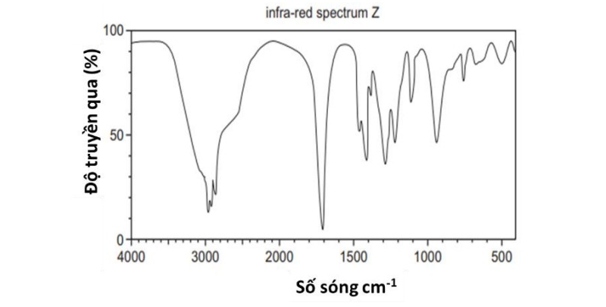
a) Dựa vào quang phổ IR xác định có nhóm chức -COOH của (A).
b) Phổ MS sẽ xác định được khối lượng của chất V thu được từ thí nghiệm trên.
c) Phản ứng của chất A với methanol tạo thành chất V là phản ứng thuận nghịch.
d) Dựa vào quang phổ IR có thể xác định được công thức phân tử của một hợp chất hữu cơ.
PHẦN III. Câu trắc nghiệm yêu cầu trả lời ngắn.
Thí sinh trả lời từ câu 1 đến câu 6.
Câu 1. Cho các chất sau: CH₃-CH₂-CHO (1), CH₂=CH-CHO (2), (CH₃)₂CH-CHO (3), CH₂=CH-CH₂-OH (4). Có bao nhiêu chất phản ứng hoàn toàn với lượng dư [H] cùng tạo ra CH₃-CH₂-CH₂-OH?
Câu 2. Cho các tác nhân phản ứng:
(a) H₂/Pd, t°
(b) LiAlH₄
(c) NaBH₄
(d) Dung dịch bromine
Có bao nhiêu tác nhân ở trên có thể chuyển hóa RCHO thành RCH₂OH?
Câu 3. Cho các phát biểu sau:
(1) Aldehyde phản ứng được với nước bromine.
(2) Ketone không phản ứng được với Cu(OH)₂/OH^-.
(3) Aldehyde tác dụng với dung dịch AgNO₃/NH₃ tạo ra bạc.
(4) Trong các hợp chất carbonyl, chỉ aldehyde bị khử bởi NaBH₄.
Có bao nhiêu phát biểu đúng?
Câu 4. Để điều chế CH₃CHO từ Al₄C₃ cần ít nhất bao nhiêu phương trình phản ứng?
Câu 5. Quế có vị cay, mùi thơm nồng, được sử dụng phổ biến làm gia vị, vị thuốc trong Đông y. Hợp chất hữu cơ cinnamaldehyde tạo mùi đặc trưng của quế. Trong phân tử cinnamaldehyde chứa vòng benzene có một nhóm thế. Cinnamaldehyde bị oxi hóa bởi thuốc thử Tollens và có đồng phân hình học dạng trans. Công thức cấu tạo của cinnamaldehyde là:
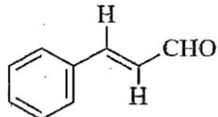
Phân tử khối của cinnamaldehyde là bao nhiêu?
Câu 6. Hợp chất hữu cơ X được dùng nhiều trong tổng hợp hữu cơ. Bằng phương pháp phân tích nguyên tố, người ta xác định được X chứa 62,07% C; 10,34% H; còn lại là O. Trên phổ MS của X, người ta thấy có peak ion phân tử [M+] có giá trị m/z bằng 58. Trên phổ IR của X có một peak trong vùng 2380 – 2695 cm-1 và một peak trong vùng 1740 – 1685 cm^-1. Chất X phản ứng với Cu(OH)₂ trong môi trường kiềm để tạo ra kết tủa màu đỏ gạch. Xác định tổng số nhóm CH₂ trong công thức cấu tạo của X.
PHẦN IV. Câu hỏi tự luận.
Thí sinh trình bày lời giải chi tiết vào giấy làm bài.
Câu 1. (SBT - CTST) Trong các phản ứng sau đây, phản ứng nào không thể xảy ra? Hoàn thành phương trình hoá học các phản ứng xảy ra.
a) CH₃CH₂-CO-CH₃ + [O] ->
b) CH₃CH₂-OH + [O] ->
c) C₆H₆ + Cl₂ --(FeBr₃, t°)-->
d) (CH₃)₂C(OH)-CH₂CH₃ + [O] ->
.........................................................................................................
.........................................................................................................
.........................................................................................................
.........................................................................................................
.........................................................................................................
.........................................................................................................
.........................................................................................................
.........................................................................................................
Câu 2. Cho thí nghiệm: Chuẩn độ acetic acid bằng dung dịch sodium hydroxide 0,15 M. Sau khi thực hiện thí nghiệm chuẩn độ này 3 lần, thu được bảng kết quả dưới đây:
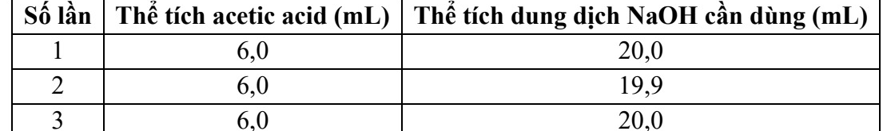
Xác định nồng độ mol của dung dịch acetic acid.
.........................................................................................................
.........................................................................................................
.........................................................................................................
.........................................................................................................
.........................................................................................................
.........................................................................................................
.........................................................................................................
.........................................................................................................
---------- HẾT ----------

